“Parim mahetoode 2020” konkursi statuut

Konkursi eesmärk:
Toetada ja stimuleerida maheettevõtjate aktiivsust ning propageerida mahepõllumajandust ja mahetoitu. Selgitada välja parim mahetoode.

Konkursi väljakuulutamise aeg:
Konkurss kuulutatakse välja avalikult 2. juulil 2020.

Toodete esitamine:
Toote saab esitada toote valmistanud ettevõte. Konkursil osalemiseks tuleb täita ankeet (vt lisa 1). Ankeedi leiab veebilehelt www.maheklubi.ee/konkurss
Konkursile saab üks ettevõte esitada kuni 3 oma ettevõttes toodetud mahetoodet.
Esitamise kriteeriumid:
- tegu on mahetootega;
- toode on toote esitamise ajaks vähemalt ühes kohas müügil;
- esitada ei saa parima mahetoote konkursi varasematel aastatel esikolmikusse pääsenud toodet.

Toodete esitamise tähtaeg:
- toodete ankeedid koos tootefotodega esitatakse hiljemalt 12. augustil 2020 e-maili aadressile mahepm@gmail.com, e-maili peakirjaks palume märkida: Mahetoote konkurss 2020
- tooted tuleb esitada hindamiseks orienteeruvalt 33.-35. nädalal (kuupäev täpsustub).

Hindamine:
Toodete hindamine toimub orienteeruvalt 33.-35. nädalal (kuupäev täpsustub) Tallinnas. Tootenäidiste kohaletoimetamine korraldatakse jooksvalt enne hindamiskoosolekut.

Hindamiseks moodustatakse vähemalt 7-liikmeline hindamiskomisjon:
Maaeluministeeriumi esindaja, Veterinaar- ja Toiduameti esindaja, Mahepõllumajanduse Koostöökogu esindaja, Mahepõllumajanduse Koostöökogu ettepanekul 4 erialaeksperti.

Komisjoni liikmete poolt toodetele antud hinnangu alusel koostatakse üldine paremusjärjestus. Esimese kolme toote üle toimub põhjalikum arutelu ja parim toode valitakse konsensuse alusel. Kui konsensust ei saavutata, toimub hääletamine ja võitja selgub häälteenamusega.
Komisjon võib otsustada eriauhindade määramise.

Toote hindamisel võetakse arvesse:
1. Maitse
2. Aroom, tekstuur ja värv
4. Konkurentsivõime analoogsete toodetega, uudsus, turundus
5. Pakendi, selle materjali vastavus tootele, loodussõbralikkus, avamise lihtsus, kujundus, lugu
6. Märgistuse, s.h mahepõllumajandusele viitava märgistuse nõuetekohasus
Väljakuulutamine ja autasustamine:
Valitakse
„Parim mahetoit 2020“
„Parim mahetoit 2020“ – II koht
„Parim mahetoit 2020“ – III koht

„Parim mahejook 2020“
„Parim mahejook 2020“ – II koht
„Parim mahejook 2020“ – III koht

Hindamiskomisjonil on õigus välja anda ka eriauhindu.

Tulemuste väljakuulutamine ja auhindade üleandmine toimub avaliku ürituse raames 2020 sügisel. Täpne aeg ja koht määratakse pärast hindamise toimumist ja kuulutatakse välja meedias. Konkursi tulemusi kajastatakse meedias.

Konkursile esitatud toodetega on võimalik osaleda ka mahetoidusõprade lemmiku veebihääletusel Maheklubi Facebookis ja külastajate lemmiku valimisel avalikul üritusel.

Konkursi parimate toodetel kasutatavad märgid:
Konkursi mõlema kategooria kolmel parimal tootel võib kasutada vastavaid märke, vt lisa 2.
Märki tohib kasutada ainult konkreetsel auhinnatud tootel või sellega seotud infomaterjalidel. Märkide kasutamisele ei ole paigutusnõudeid ega ajalisi piiranguid. Märkide kasutamine on vabatahtlik ja tasuta. Konkursi korraldaja tagab võitnud toodete tootjatele märkide graafikafailid.

Konkursi korraldab Eesti Mahepõllumajanduse Sihtasutus Maaeluministeeriumi tellimusel.
Konkursi läbiviimisel tehakse koostööd Mahepõllumajanduse Koostöökoguga.

LISA 1.
Parima mahetoote konkursil osaleja ankeet

Ettevõtte nimi:

Ettevõtte esindaja:

Kontaktandmed (aadress, telefon, e-post):

Mahemärgiga märgistatud tooteid turustatakse alates .……………….. aastast.

Ankeedi esitamise kuupäev:

Üks ettevõte võib esitada kuni 3 toodet

TOODE 1

Toote nimetus:

Toote lühikirjeldus, sh kõik koostisosad ja iga koostisosa päritolu (riik, Eestist pärit tooraine puhul palume võimalusel märkida ka tooraine tootjad):

Turustamine – mis ajast ja millistes müügikohtades (kui kohti on palju, nimetada 3 olulisemat) on konkursile esitatud mahetoode müügil:

Mis on peamine põhjus, miks just see toode peaks pälvima parima mahetoote nimetuse, tuua välja toote eripärad:

Lisa: toote foto
LISA 2.

Parima mahetoidu märgid – I, II ja III koht

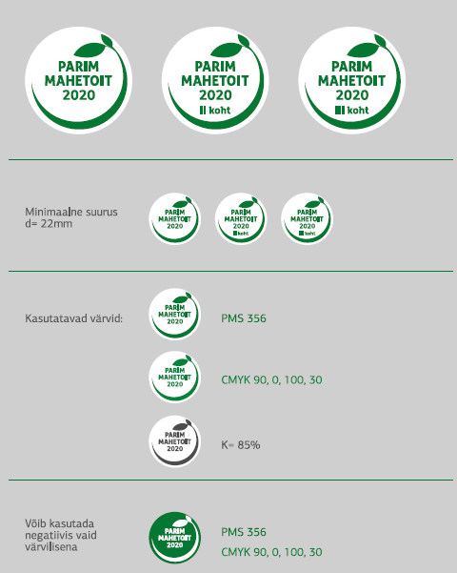

Parima mahejoogi märgid – I, II ja III koht

